* 1. **Pengamatan Pengaruh Pemilihan Frekuensi Sampling Secara Visual**

Fs=8

t=(0:Fs-1)/Fs

s1=sin(2*pi*t*2);

subplot(211)

stem(t,s1)

axis([0 1 -1.2 1.2])

Fs=16;

t=(0:Fs-1)/Fs

s2=sin(2*pi*t*2);

subplot(212)

stem(t,s2)

axis([0 1 -1.2 1.2])

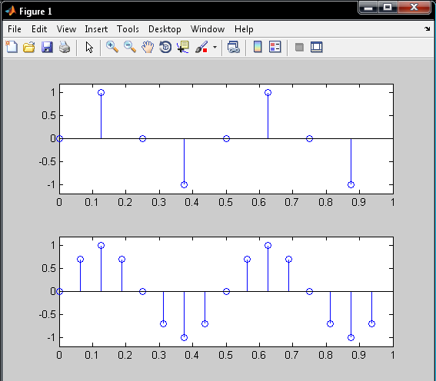Fs=8

Setelah dilakukan perubahan pada nilai Fs

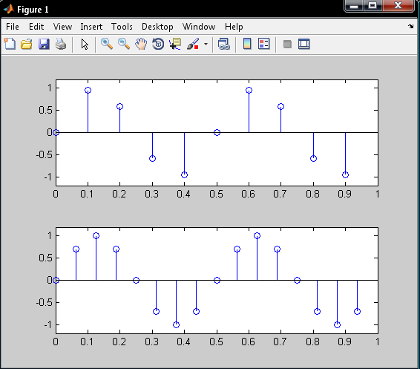Fs=10

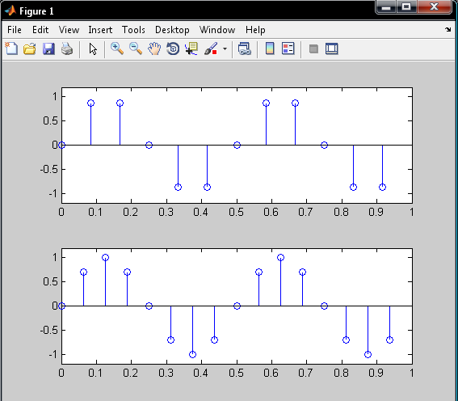Fs=12

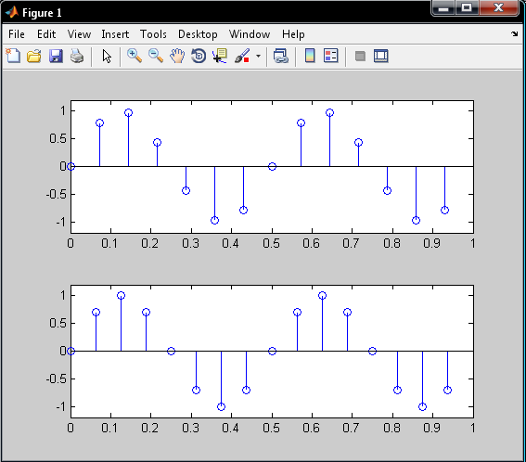Fs=14

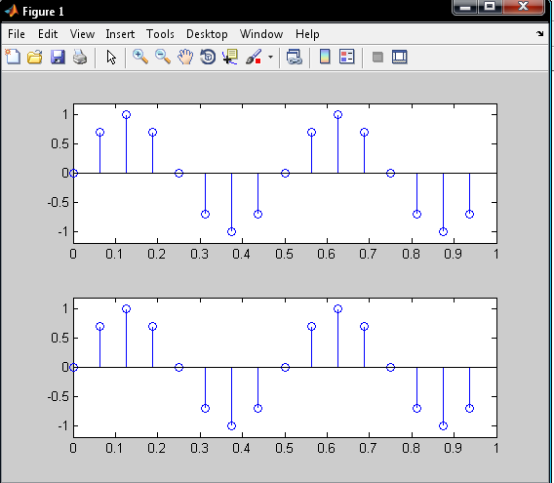Fs=16

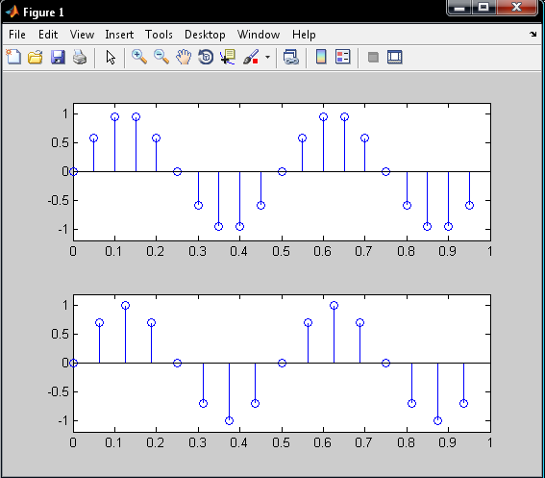Fs=20

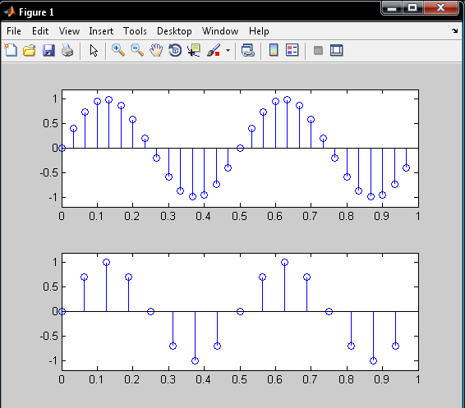Fs=30

Dengan dilakukannya penambahan Fs dalam satu perioda dan setelah diamati ternyata nilai titik puncak/peak dari frekuensi tersampling tersebut suatu saat dapat berubah tidak mencapai nilai 1 seperti pada Fs=12 atau bisa disebut terjadi redaman

* 1. **Pengamatan Pengaruh Pemilihan Frekuensi Sampling pada Efek Audio**

clear all;

Fs=1000;

t=0:1/Fs:0.25;

f=100;

x=sin(2*pi*f*t);

sound(x,Fs)

plot (t,x)

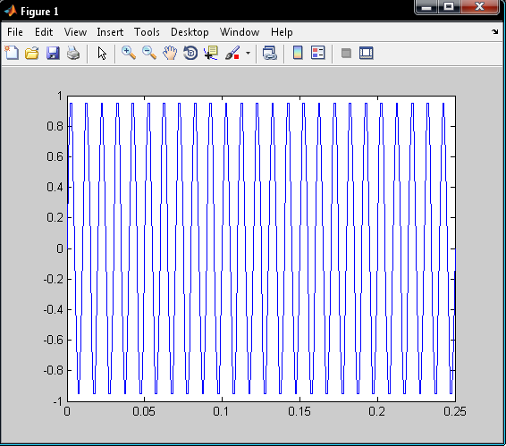F=100

Setelah dilakukan perubahan pada F

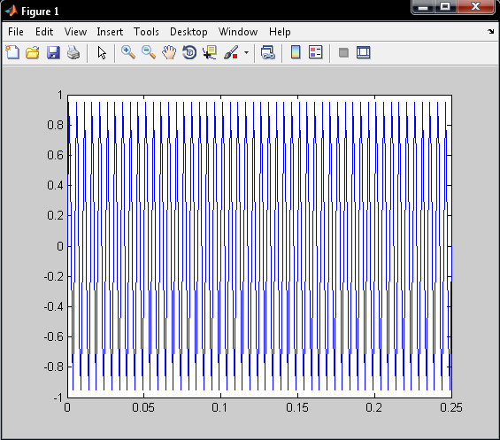F=200

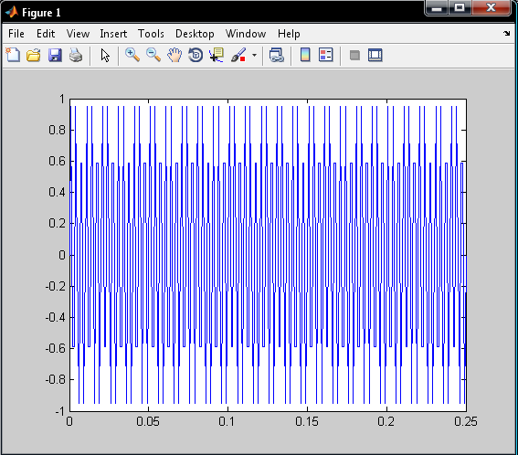F=300

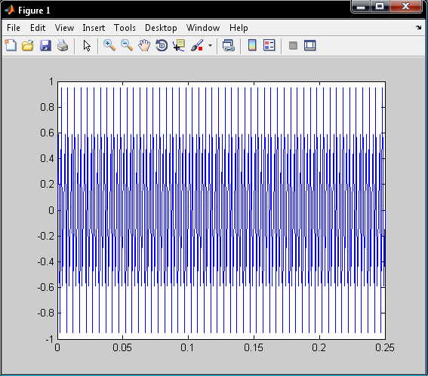F=400

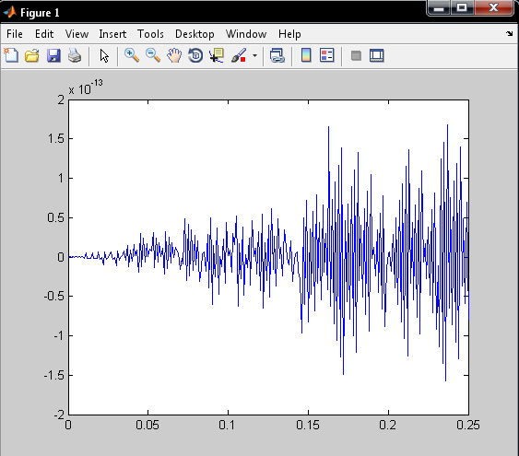F=500

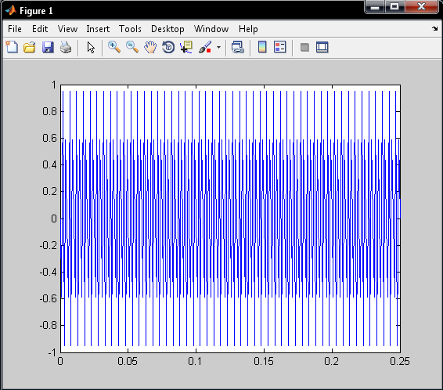F=600

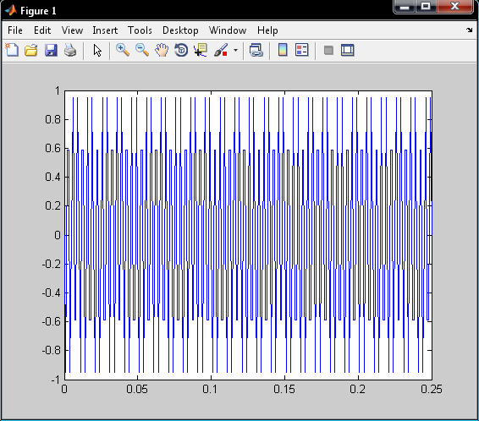F=700

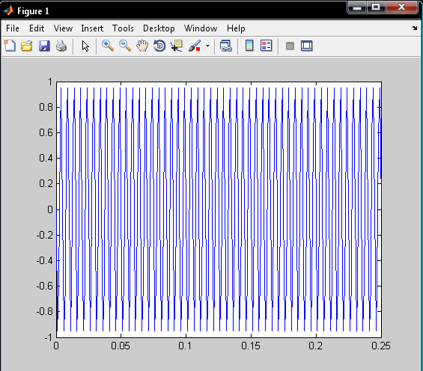F=800

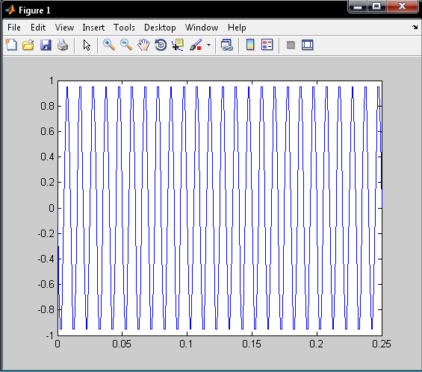F=900

Setelah dilakukan perubahan frekuensi yang dinaikkan ternyata kerapatan bentuk sinyal bertambah hingga F=500 bentuk sinyal menjadi tak beraturan kemudian F dinaikkan dan bentuk sinyal kembali beraturan namun dengan kerapatan yang berkurang. Untuk F=200 memiliki kesamaan dengan F=800

* 1. **Pengamatan Efek Aliasing pada Audio 1**

Fs=16000;

t=0:1/Fs:0.25;

c=sin(2*pi*262*t);

d=sin(2*pi*294*t);

e=sin(2*pi*330*t);

f=sin(2*pi*249*t);

g=sin(2*pi*392*t);

a=sin(2*pi*440*t);

b=sin(2*pi*494*t);

c1=sin(2*pi*523*t);

nol = [zeros(size(t))];

nada1 = [c,e,c,e,f,g,g,nol,b,c1,b,c1,b,g,nol,nol];

nada2 = [c,e,c,e,f,g,g,nol,b,c1,b,c1,b,g,nol];

nada3 = [c,nol,e,nol,g,nol,f,f,g,f,e,c,f,e,c,nol];

nada4 = [c,nol,e,nol,g,nol,f,f,g,f,e,c,f,e,c];

lagu=[nada1,nada2,nada3,nada4];

sound(lagu,Fs)

wavwrite(lagu,‘gundul.wav’)

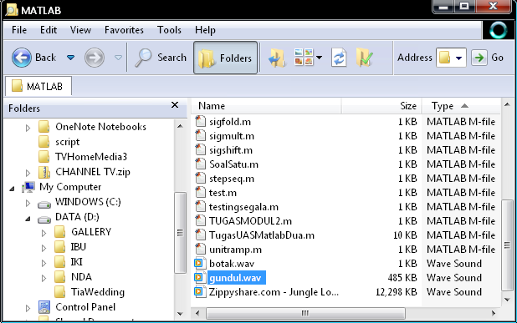

Setelah dilakukan perubahan pada Frekuensi Sampling dari mulai 10000 hingga 500 ternyata kualitas suara dari musik yang dimainkan menjadi lebih buruk karena suara teredam dan note suara yang dihasilkan menjadi tidak sesuai, sehingga dapat disimpulkan bahwa dengan semakin kecilnya jumlah Frekuensi Sampling akan mengakibatkan terjadinya aliasing pada frekuensi audio yang akan diolah tersebut.

* 1. **Pengamatan Efek Aliasing pada Audio 2**

[Y,Fs]=wavread('magic.wav');

Fs=16000;%nilai default Fs=16000

%Pilihan untuk memainkan lainnya Fs=8000, 11025, 22050,44100

sound(Y,Fs)

jika di audio tersebut di plot bentuk frekuensi sinyalnya maka dihasilkan bentuk seperti berikut

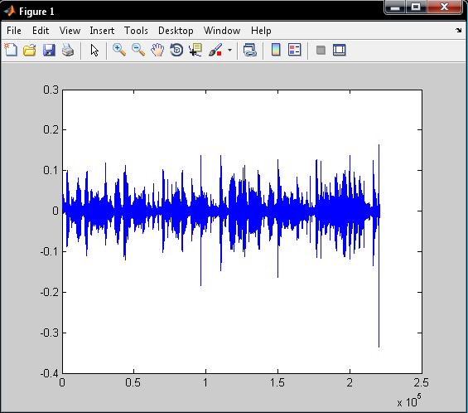

Dan setelah nilai Fs diubah-ubah sesuai dengan yang dicontohkan ternyata suara dari audio tersebut mengalami perubahan yang berbeda-beda tergantung dari nilai Fs.

Untuk nilai-nilai Fs berikut

Fs=8000 suara yang dihasilkan bernada rendah lebih mengutamakan bass

Fs=11025 hampir mirip seperti fs=8000 hanya tempo lebih cepat dan nada tidak terlalu rendah

Fs=22050 tempo bertambah cepat namun vokal seperti tanpa bass

Fs=44100 tempo sangat cepat dan vokal menjadi sumbang